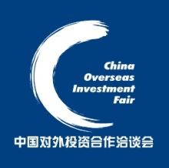

第十届中国对外投资洽谈会
关于“埃及苏伊士运河特区的投资机会”

议 程（草案）
时间 | 活动
1000-1030 | 参会嘉宾签到
1030-1045 | 主持人开场
1045-1100 | 在埃及的投资环境  - 埃及贸易驻中国代表处全权代表人：马姆杜赫萨勒曼
1100-1130 | 引入苏伊士运河经济特区  - 苏伊士运河经济特区总管理局副总裁：阿卜杜勒.卡迪尔达尔德
1130-1150 | 扩大中国在东塞得港的投资  - 东塞得港开发公司商业总监：艾哈迈德.埃尔莫夫特
1150-1200 | 会议总结
 | 东塞得港：艾哈迈德.埃尔莫夫特

回执  RSVP | 邮件Email：xqli@codafair.org  传真Fax：010-68391644
出席单位  Company name |  |  |  |  |  | 备注Note
出席人员1  Attendee I |  | 职务Title |  | 电话Phone
出席人员2  Attendee II |  | 职务Title |  | 电话Phone
联系人  Contact person |  | 电话Phone |  | 邮件Email

